6+

Сценарий беседы

«Из истории праздника - День народного единства» .

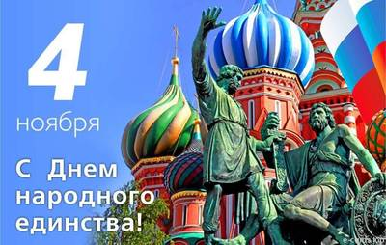

Составитель: библиотекарь 1 категории Победенского отдела Конкина Н.Н.

Беседа «Из истории праздника - День народного единства» .
Цель:
1. Познакомить детей с праздником - «День народного единства», историей его возникновения.
Задачи:
1. Воспитывать гражданские и патриотические чувства, любовь к Родине, уважения к народным героям.
2. формировать понятие о России, как о многонациональном государстве, народы которого проживают в дружбе и согласии между собой.
3. Закрепить знания о флаге, гербе и гимне.
4. Воспитывать любовь и уважение к Родине, проживающим народам.
5. Формировать дружеские взаимоотношения в детском коллективе.
6. Развивать внимание и память
Ход мероприятия
4 ноября вся Россия будет отмечать День народного единства. Это праздник патриотизма, взаимопомощи и единения всех российских народов. Ребята, как вы понимаете, что такое единство? (когда все люди вместе).

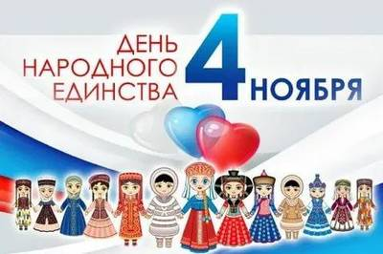
А кто такие патриоты? (это люди, которые любят свою Родину и всегда готовы встать на её защиту).
У праздника День народного единства очень древняя история.
Послушайте, это очень интересно. Всё началось 400 лет назад, в 17 веке. Тогда на Руси началось страшное время, которое называлось смутой. В стране не было законного царя, не соблюдались законы. Этим воспользовалась Речь Посполитая. Она напала на нашу страну. Захватчики осадили Москву и главную крепость столицы –Кремль. Трудно было жителям Москвы, захватчики разрушили их дома, осквернили храмы. Но нашлись храбрые люди – Кузьма Минин и Дмитрий Пожарский.
Собрали они войско, помолились иконе Пресвятой Богородицы и пошли освобождать столицу России – Москву и главную крепость – Кремль.
Два месяца сражались русские воины и 4 ноября разбили врага, выгнали его из Кремля. Русь снова стала самодержавной, то есть независимой.
За это, через много лет, народ собрал деньги на памятник и поставил его на Красной площади, где была одержана победа.
Вот видите, как помнит народ о своих защитниках Отечества.
Поэтому 4 ноября считают днём народного единства, в честь 1612 года.
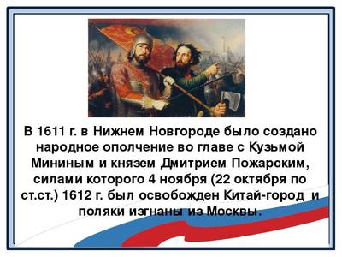
Не сразу Россия стала сильным государством, постепенно возрастало могущество страны. В суровых испытаниях и битвах закалялась воля, и крепло единство народа.
Прошло более 400 лет, за это время много раз разные страны пытались захватить Россию, но ничего у них не получилось, все люди вставали на защиту своей страны.
-А сейчас я предлагаю вспомнить пословицы и поговорки о смелости, отваге, Родине.
-Смелость силе воевода.
-Тот герой кто за Родину горой.
-За край свой насмерть стой.
-Сам погибай, а товарища выручай.
-Жить - Родине служить.
-Не тот герой, кто награду ждёт, а тот герой, кто за народ идёт.
-Если дружба велика, будет Родина крепка.
- Родина любимая, что мать родимая.
- Если дружба велика, будет Родина крепка.
- На чужой стороне, что соловей без песни.
- Жить- Родине служить.
- Для Родины своей ни сил, ни жизни не жалей.
- Родина-мать, умей за неё постоять.
- Замечательно! Много пословиц и поговорок мы сегодня услышали. Помните всегда, ребята: нам надо держаться вместе, помогать друг другу, уметь прощать и забывать обиды.
А сейчас мы поговорим о символах России. Каждая страна имеет свою символику: флаг, герб и гимн.
Флаг России.
У России флаг трёхцветный, он состоит из трёх полосок-белый, синий, красный. Что же они обозначают?
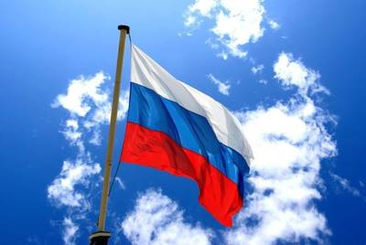

Белый-это цвет мира. Он говорит о том, что наша страна миролюбивая, она ни на кого не нападает.
Синий цвет-это вера, верность. Народ любит свою страну, защищает её, верен ей.
Красный цвет-цвет силы. Это кровь, пролитая за Родину.
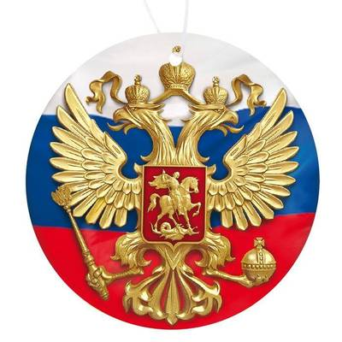
Герб России.

Что вы видите в центре? Орла.
Расскажите о нём, какой он?
С двумя головами, с поднятыми крыльями. Почему же на гербе России изображён орёл?
Орёл на гербе обозначает силу, это значит, что государство, на гербе которого изображён орёл-сильное и непобедимое.
Но почему у орла две головы?
Русское государство очень большое и головы орла смотрят на запад и на восток, как бы показывая, что государство большое, но единое. В России живут люди разных национальностей, а не только русские.
А что вы видите ещё? Корону.
А как вы думаете, что она обозначает?
Корона обозначает, что в России главный царь.
А что в лапах у орла?
Это посох или жезл, а ещё его называют скипетр. Это символ царской власти. В другой лапе у орла шар, его называют держава.
Держава - значит могущество, то есть страна, в которой правит царь, могучая.
А что-нибудь в этом гербе вам знакомо?
Да, в центре изображён герб Москвы.
У каждого государства обязательно есть свой гимн.
Гимн- это торжественная песня. Его исполняют в самых торжественных случаях- во время праздников и других важных событиях.
Когда спортсмены побеждают на соревнованиях, то поднимается флаг их Родины, и звучит гимн их страны. При исполнении гимна все обязательно встают, а мужчины снимают головные уборы.
Слушание гимна России.
Хотя праздник ещё молодой, о нём уже слагают стихи.
Чтение стихотворений "Поезжай за моря, океаны"
Так единым будь народ, всем добра желая.
Мы День единства отмечаем, России праздник молодой.
И всем и каждому желаем стране быть верным всей душой!
Сильна великая держава сынами, дочерьми своими.
России не померкнет слава, пока мы вместе и едины!
День Народного Единства
С историей не спорят, с историей живут,
Она объединяет, на подвиг и на труд.
Едино государство, когда един народ,
Когда великой силой, он движется вперед.
Врага он побеждает, объединившись в бой,
И Русь освобождает, жертвует собой.
Во славу тех героев, живем одной судьбой,
Сегодня День единства, мы празднуем с тобой!

